 CarTravel

Service de covoiturage mobile!

Application *Androïd*



Guide d’utilisation

Sommaire

* À propos 3
* Première connexion 4
* Vue principale 6
* Gestion du profil 8
  + Note d’appréciation (Passager vs. Conducteur)
* Gestion du compte 11
* Covoiturage 14
  + Consultation des demandes
  + Création d’une demande
  + Gestion d’une demande

 À propos

Cette application Androïd permet de vous faciliter la tâche lorsqu’il est question de covoiturage selon une interface simple et intuitive.

Quel que soit votre opérateur mobile, le bon fonctionnement de CarTravel nécessite un accès réseau (WiFi, 3G, 4G ou LTE) en plus de l’activation de la localisation sur votre appareil.

Dû à la consommation de données mobiles de l’application, il est donc recommandé d’avoir un forfait de données minimal pour une utilisation confortable. Pour toute question sur les tarifs de données mobiles associés à votre forfait, veillez consulter votre opérateur.

Accès simple

Un appareil mobile Androïd et une adresse de messagerie sont les seules composantes nécessaires pour pouvoir avoir accès à cette application.

De plus, elle est gratuite!

Efficace et pratique

Avec CarTravel, il vous est possible de connaître en tout temps les covoiturages offerts par vous et par les autres utilisateurs de l’application.

 Première connexion

À la première connexion, il vous est nécessaire de vous créer un compte afin de pouvoir accéder à la totalité de l’application.

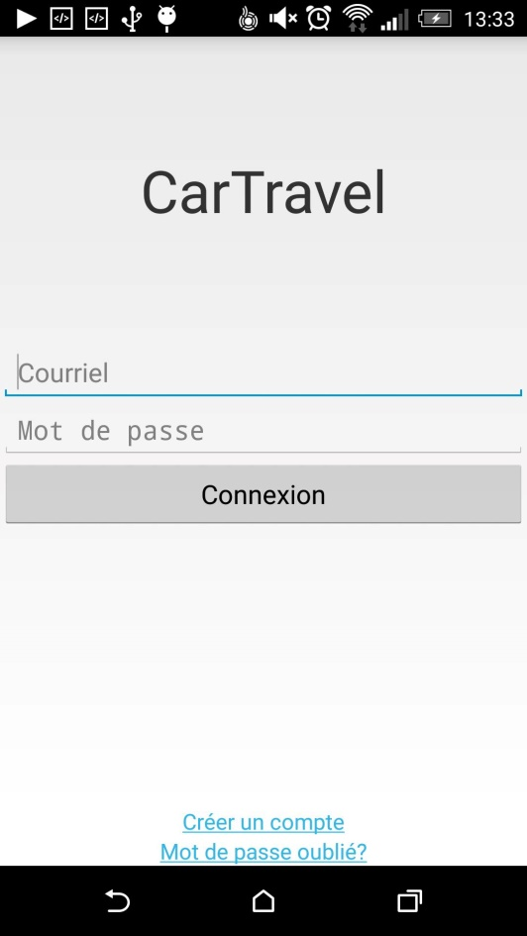

Fig. Page de connexion

Pour vous créer un nouveau compte, il vous suffit d’entrer votre adresse de messagerie, un pseudo et un mot de passe afin de le sécuriser.

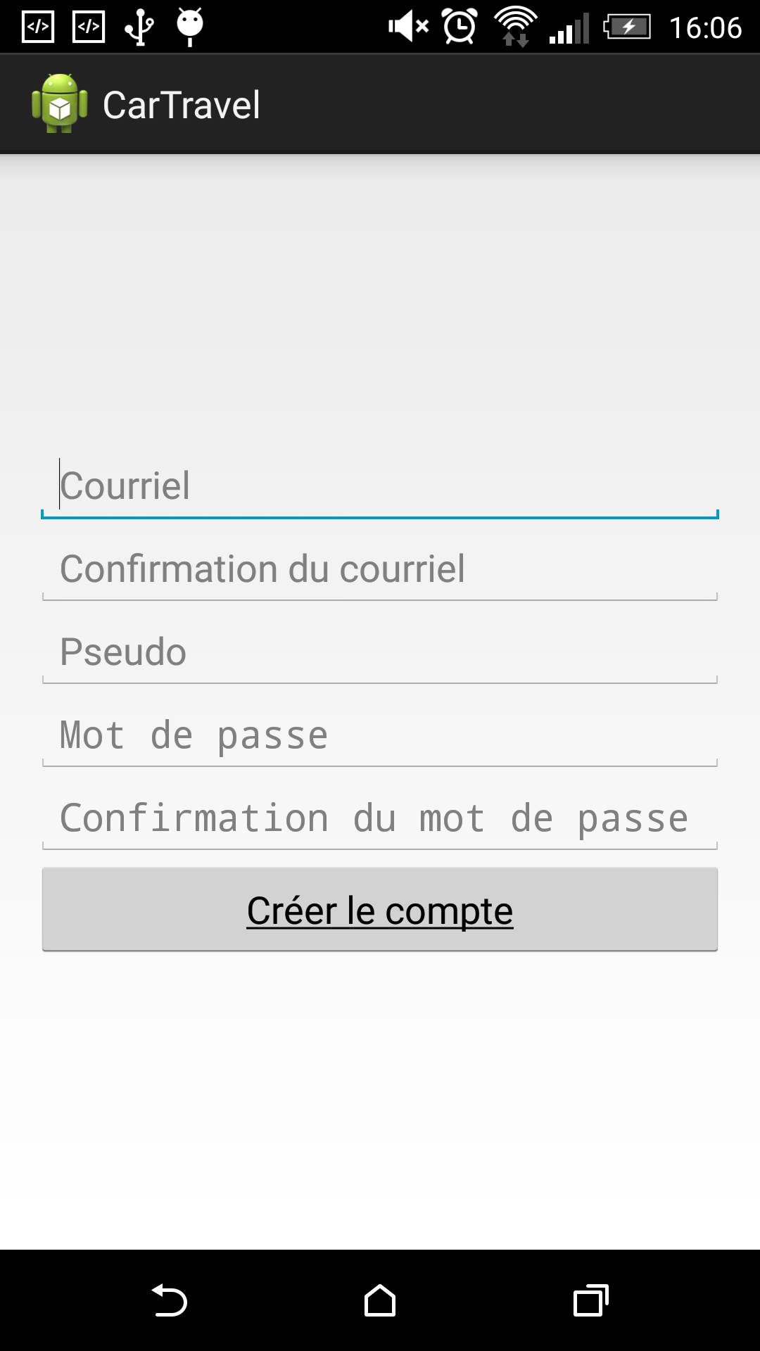

Fig. Page de création de compte

Une fois le compte créé, vous serez redirigé vers la page de connexion. Il vous suffira d’entrer votre courriel et le mot de passe saisis pour vous connecter.

\*N.B. : le courriel que vous rentrez ne pourra pas être modifié à l’avenir. Assurez-vous de rentrer un courriel que vous vous souviendrez pour les prochaines connexions.

 Vue principale

Voici ce qui compose la vue principale une fois connecté : le menu de navigation et la page d’accueil (votre profil).

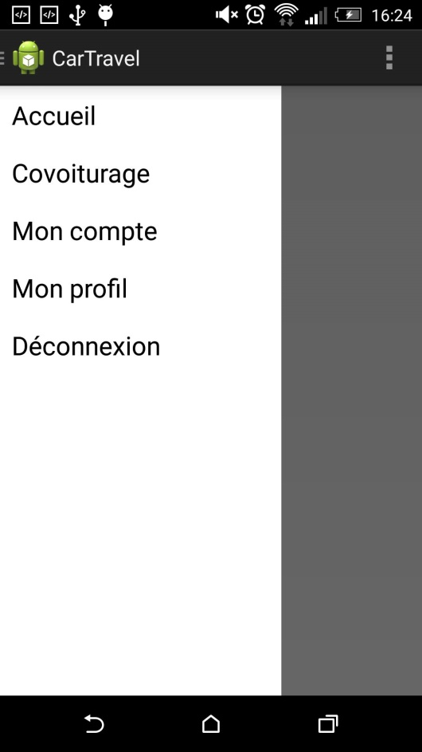

Fig. Menu de navigation

Le menu de navigation vous permet de revenir sur la page d’accueil, de consulter ou de créer des demandes de covoiturage, de consulter les informations de votre compte, de consulter ceux de votre profil et de vous déconnecter de l’application.

Voici la première page sur laquelle vous tombez après vous être connecté sur l’application.

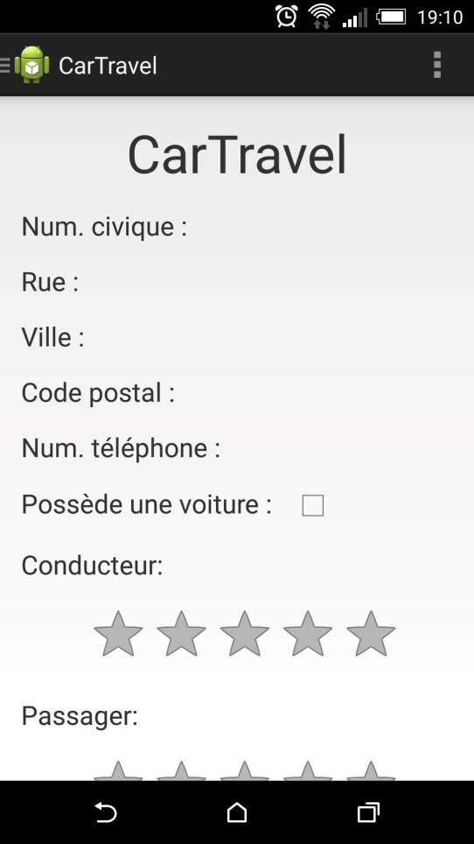

Fig. Page d’accueil

Ceci est la page d’accueil qui est très similaire à votre page profil. Comme vous pouvez le constater, lors de la toute première connexion, il n’y aucune information concernant votre profil. Il vous sera donc recommandé de le faire juste après la création de votre compte.

 Gestion du profil

Lors de votre première connexion à CarTravel, un compte est créé avec un profil sans aucune information. Il est bien important de différencier votre compte de votre profil.

Votre compte vous permet de vous connecter à l’application alors que votre profil contient vos informations utiles pour les demandes de covoiturage.

Les informations utiles sont : votre adresse (numéro civique et rue), votre ville, votre code postal, votre numéro de téléphone et un indicateur de possession de voiture.

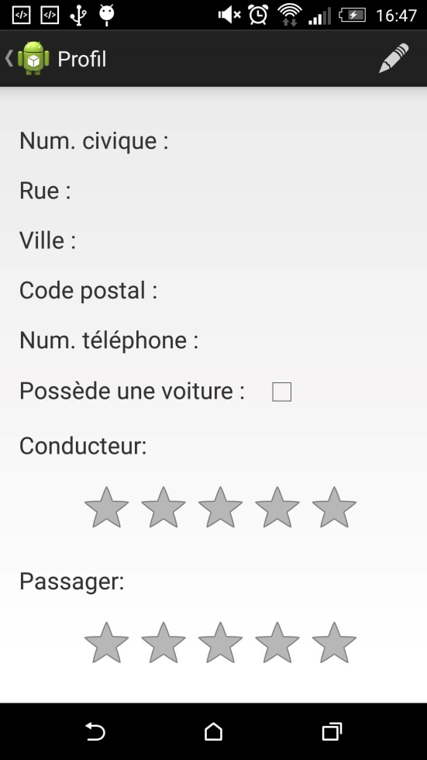

Fig. Page profil

Pour enregistrer vos informations, il vous suffit de peser sur le crayon situé dans le coin supérieur droit de votre écran. Par la suite, entrez toutes les informations et pesez sur le crochet.

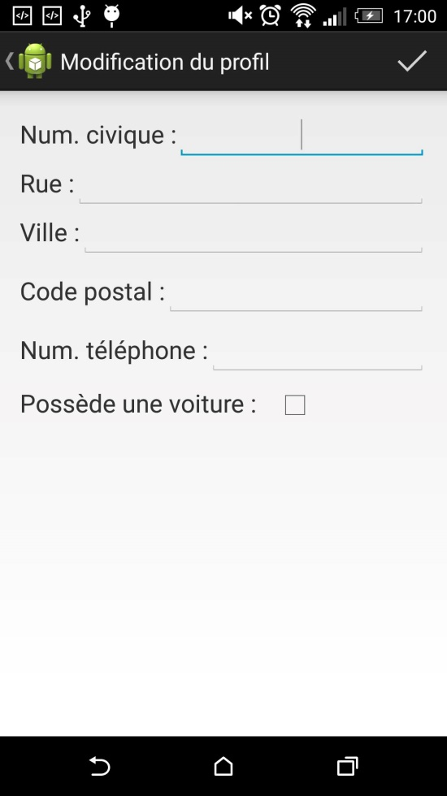

Fig. Page profil

Fig. Page profil saisie d’informations

Il vous est recommandé de les enregistrer afin d’éviter de devoir entrer toutes ces informations à chaque demande de covoiturage qui seront faites à l’avenir.

\*N.B. : lorsque l’option « Possède une voiture » est cochée, vous avez la possibilité de créer une demande de covoiturage en tant que conducteur ou en tant que passager. Dans le cas inverse, vous pouvez en créer en tant que passager seulement.

Si vous désirez modifier quelconque information, il vous suffit de revenir à cette page à l’aide de l’option « Profil » située dans le menu de navigation.

Note d’appréciation (Passager vs. Conducteur)

Cette partie de votre page profil n’est pas modifiable, car elle est réservée aux autres utilisateurs. Suite à un covoiturage, ceux et celles qui ont été présents avec vous vous donnent une note qui s’enregistre sur votre profil.

De cette façon, tous les utilisateurs ont le pouvoir de choisir leur conducteur en tant que passager et de choisir les passagers lorsqu’ils sont conducteurs selon les notes d’appréciations perçues.



Fig. Page profil

 Gestion du compte

Dans la page de votre compte, les seuls éléments affichés sont votre courriel et votre pseudo excluant votre mot de passe. Ce n’est qu’une question de sécurité.

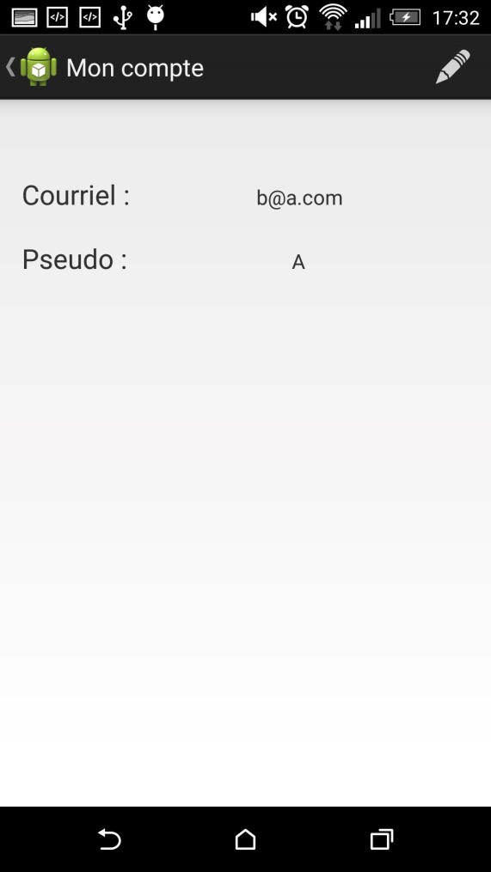

Fig. Page compte

Il est donc nécessaire que vous le sachiez par chœur. Dans la situation où vous oubliez votre mot de passe, il est possible de le récupérer grâce à l’option « Mot de passe oublié? » dans la page de connexion.

Un message vous sera envoyé à votre adresse courriel contenant votre mot de passe oublié.

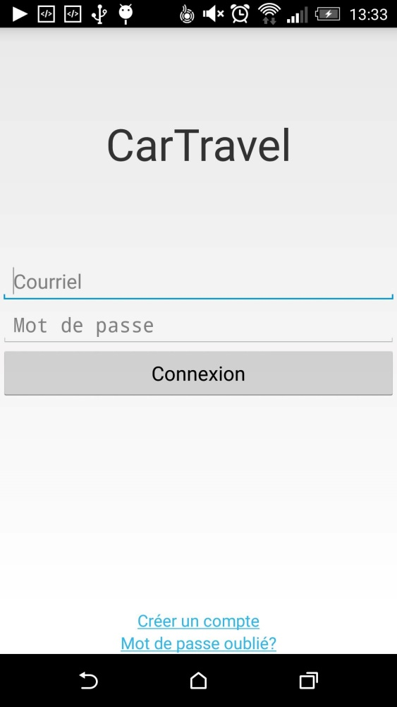

Fig. Page de connexion

Si vous désirez modifier quelconque information, il vous suffit de peser sur le crayon situé dans le coin supérieur droit de votre écran. Par la suite, modifiez les informations désirées et pesez sur le crochet.

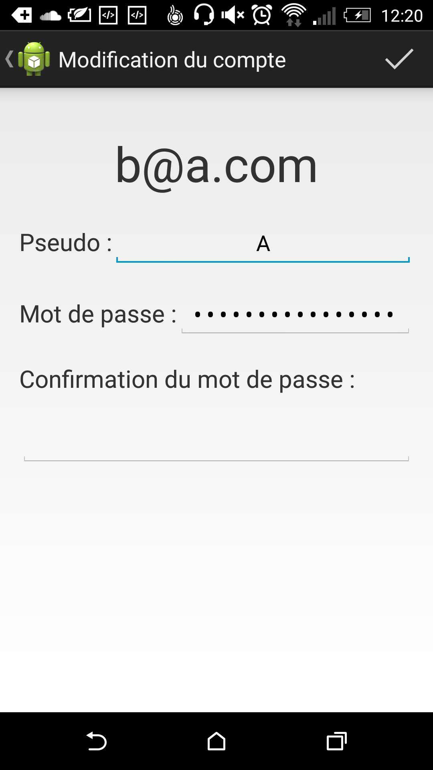

Fig. Page compte

Fig. Page modification compte

Cette page est accessible via l’option « Compte » située dans le menu de navigation.

 Covoiturage

Consultation

Lorsque vous choisissez l’option « Covoiturage » dans le menu de navigation, vous pouvez consulter toutes les demandes faites par vous ainsi que ceux qui vous sont recommandés selon les informations d’une ou des demandes.

Cette page est divisée en trois onglets : « Parcours », « Passagers » et « Conducteurs ».

Fig. Onglet Passagers

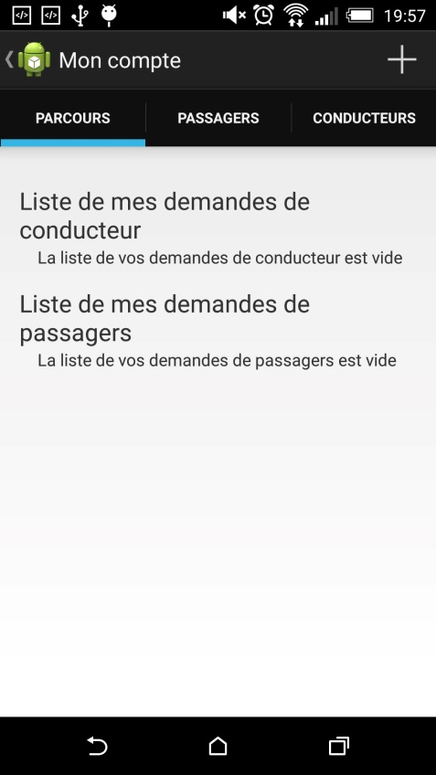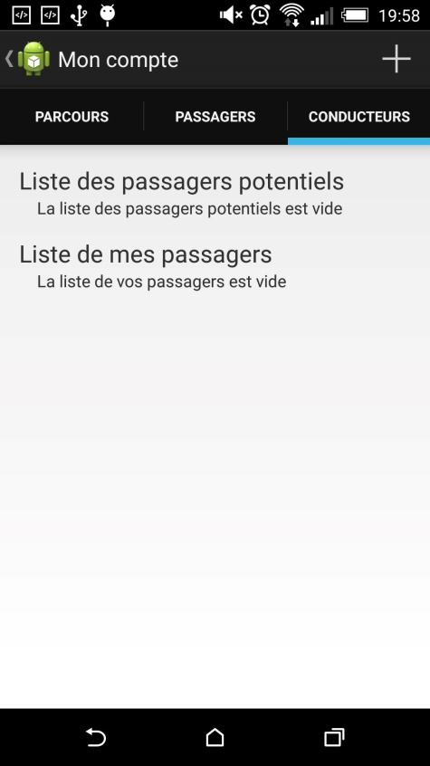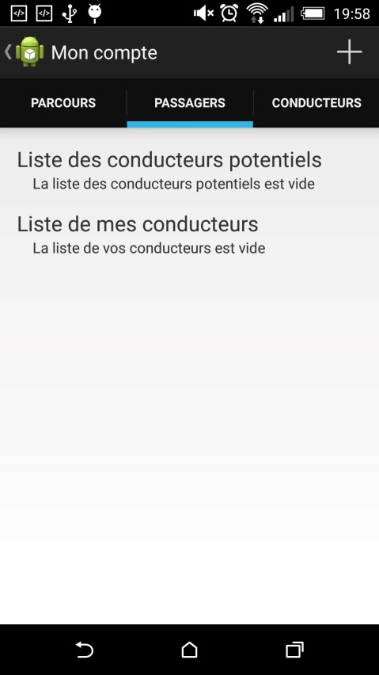

Fig. Onglet Parcours

Fig. Onglet Conducteurs

Dans le premier onglet, vous pouvez consulter toutes vos demandes faites en tant que passager dans la première liste et toutes celles qui sont faites en tant que conducteur dans la deuxième liste.

Vous pouvez aussi consulter individuellement une demande en pesant dessus.

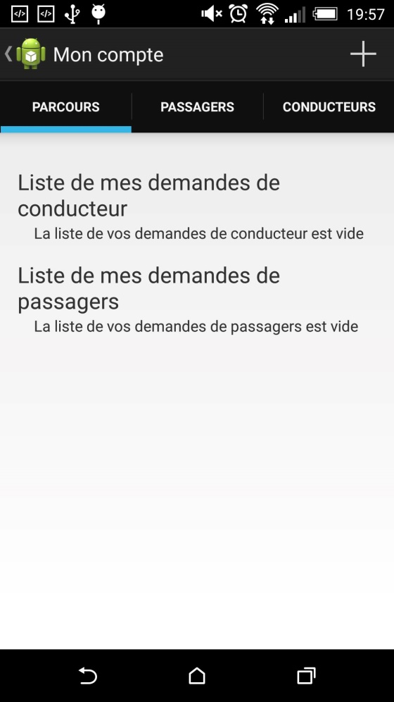

Fig. Onglet Parcours

Dans le deuxième onglet, la première liste vous affiche les demandes qui peuvent potentiellement répondre à votre besoin si vous en avez fait au moins une en tant que passager.

Celles qui se trouvent dans la deuxième liste sont celles où vous avez choisi de participer au covoiturage. Dans le cas où vous désirez annuler votre participation ou modifier quelques informations, il vous suffit de peser sur la demande en question et de procéder à l’opération désirée.

Fig. Onglet Passagers

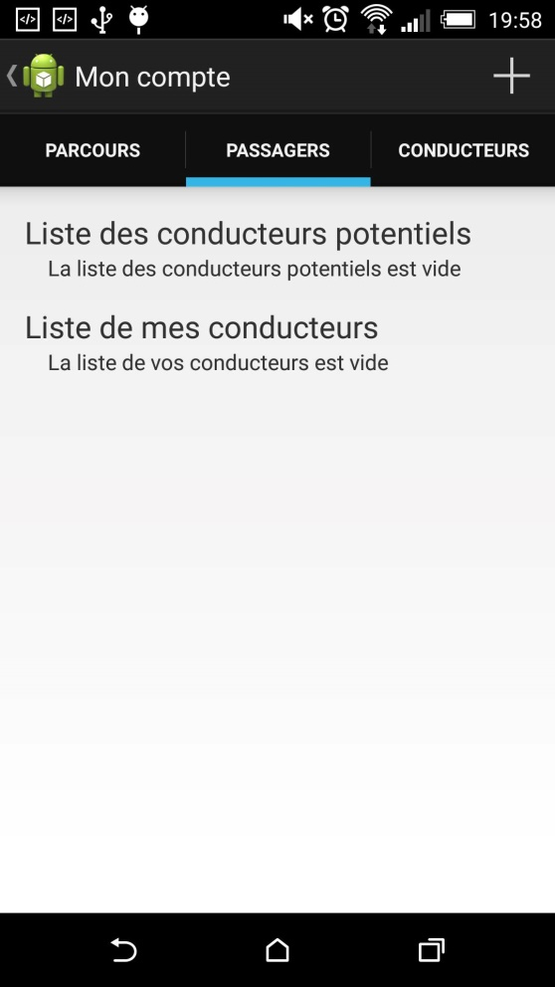

Dans le troisième onglet, la première liste vous affiche la liste des passagers potentiels si vous avez fait au moins une demande en tant que conducteur.

Pour sa part, la deuxième liste affiche les covoiturages dans lesquelles des passagers ont choisi de participer. Dans le cas où vous désirez annuler le covoiturage ou modifier quelques informations, il vous suffit de peser sur la demande en question et de procéder à l’opération désirée.

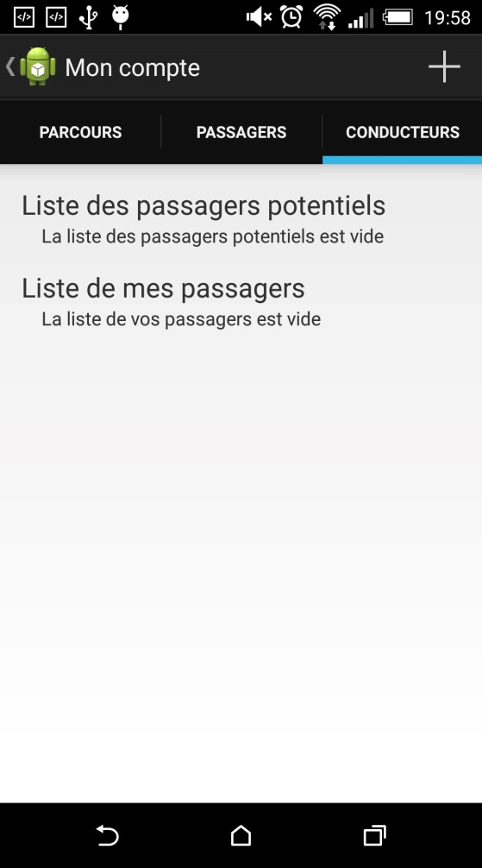

Fig. Onglet Conducteurs

Création d’une demande

Pour créer une demande de covoiturage, veillez peser sur la croix dans le coin supérieur droit de la page de covoiturage.



Fig. Onglet Parcours

Comme mentionné plus tôt dans le guide d’utilisation, si l’option « Possède une voiture » n’est pas cochée dans votre profil, vous pouvez uniquement faire des demandes en tant que passager. Dans le cas inverse, l’option « Conducteur » vous est aussi disponible.

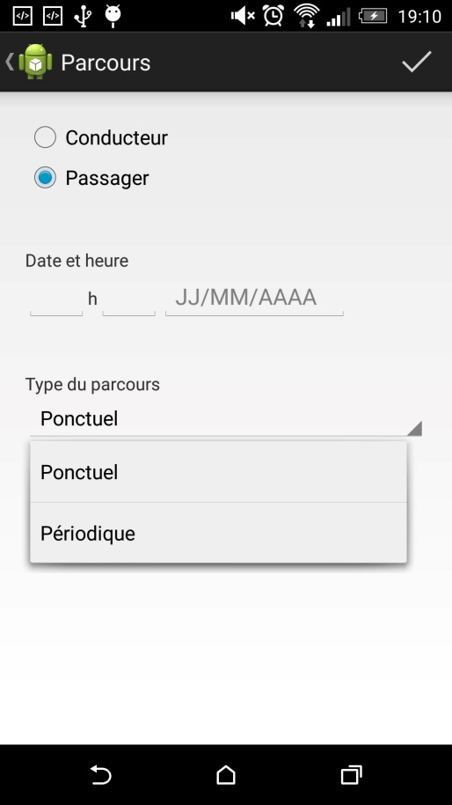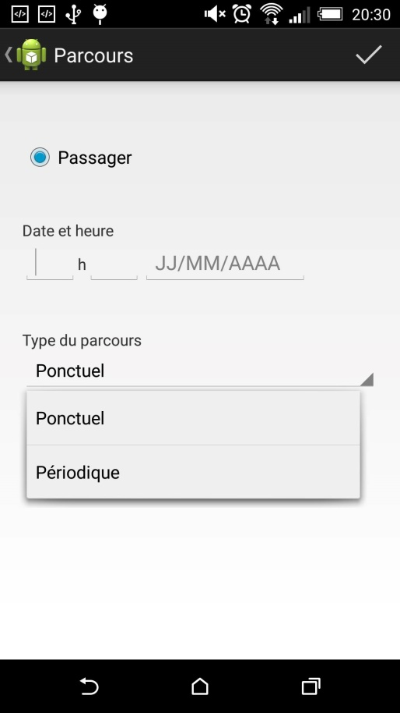

Fig. Ajout parcours P. 1

Fig. Ajout parcours P. 1

Pour la première page d’informations, vous devez choisir d’être conducteur ou passager. Par la suite, vous entrez une heure et une date.

Pour ce qui est du type de parcours, l’option « Ponctuel » signifie que ce n’est que pour une seule fois alors que l’option « Périodique » signifie que c’est un parcours qui se répète.

Pour continuer, il vous suffit de peser sur le crochet dans le coin supérieur droit de la page actuelle.

Tout dépendamment si vous êtes passager ou conducteur, les informations qui doivent être saisies dans la deuxième page diffèrent.

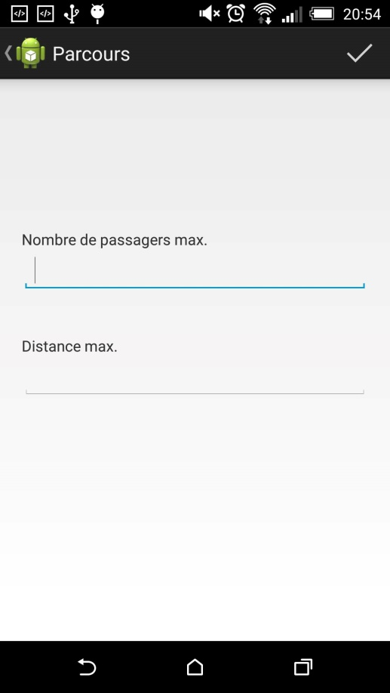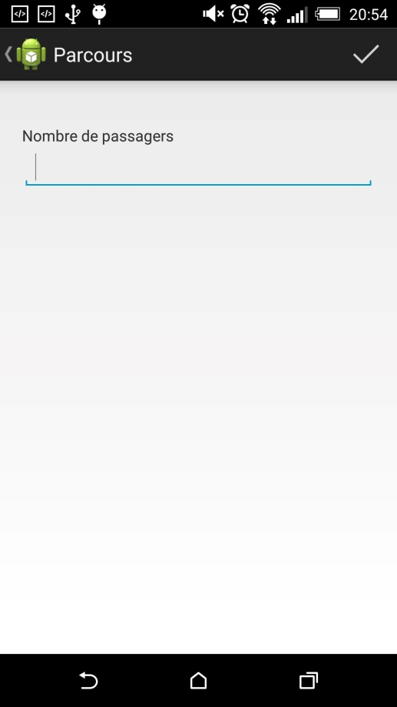

Fig. Ajout parcours P.2 (conducteur)

Fig. Ajout parcours P.2 (passager)

En tant que passager, vous devez entrer le nombre de passagers pour le covoiturage. Si vous êtes seul, entrez le chiffre « 1 ». Si vous êtes plusieurs, vous devez entrer le nombre de personnes participantes.

En tant que conducteur, vous devez entrer le nombre de passagers maximal pouvant embarquer avec vous. De plus, si vous êtes prêt à faire du kilométrage en extra, vous devez aussi saisir le nombre de kilomètres possibles. Dans le cas contraire, entrez le chiffre « 0 ».

Pour continuer à la dernière page d’informations, peser sur le crochet situé dans le coin supérieur de la page actuelle.

Les dernières informations saisies concernent l’adresse d’arrivée et l’adresse de départ. Si les informations du profil n’ont pas encore été enregistrées, les informations pour l’adresse de départ seront vides.

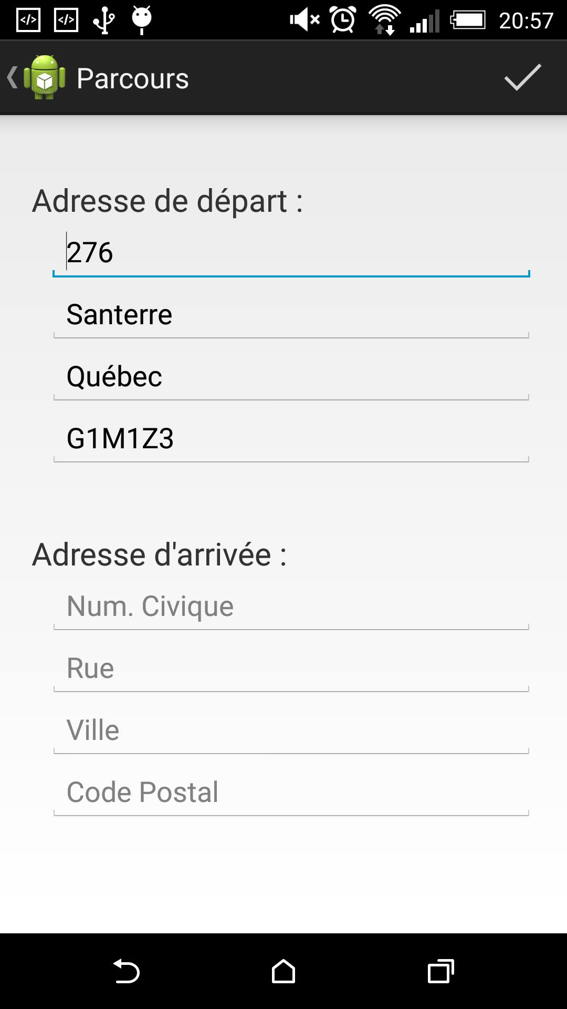

Fig. Ajout parcours p.3

Une fois toutes les informations remplies, pesez sur le crochet situé en dans le coin supérieur droit de l’écran.

Et voilà! Le tour est joué!

Gestion d’une demande

\*Gestion des covoiturages

\*Mot de passe oublié